CHAMADA PÚBLICA 21/2018 - APOIO A CONCESSÃO DE BOLSAS FUNDAÇÃO ARAUCÁRIA & FUNDAÇÃO PARQUE TECNOLÓGICO ITAIPU – BRASIL

Anexo I – Território de Interesse
(*Veja a lista completa dos municípios na próxima página)

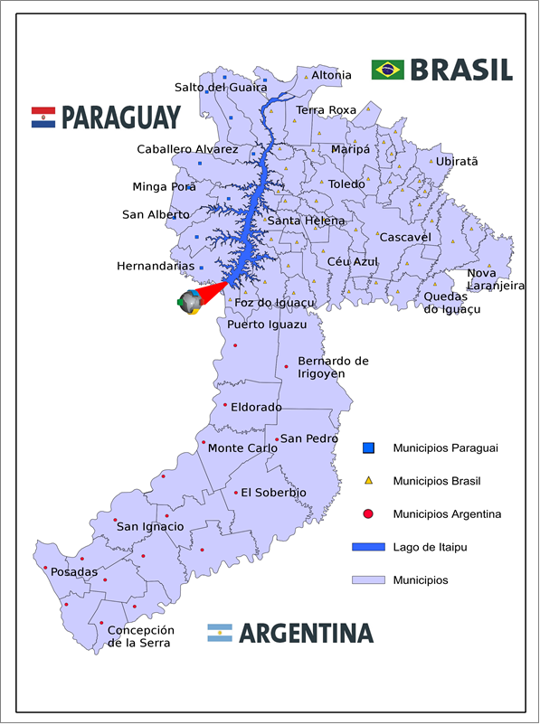

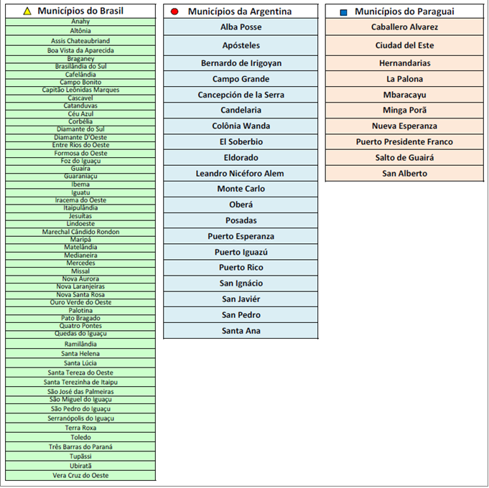

CHAMADA PÚBLICA 21/2018 - APOIO A CONCESSÃO DE BOLSAS FUNDAÇÃO ARAUCÁRIA & FUNDAÇÃO PARQUE TECNOLÓGICO ITAIPU – BRASIL

Anexo II – Caracterização Geral de Áreas, Temas e Subtemas

ÁREA | DESCRIÇÃO
AUTOMAÇÃO  EN – ENERGIA NUCLEAR, ENERGIA RENOVÁVEL E PLANEJAMENTO ENERGÉTICO | Tema: Sistemas e Automação  Subtema: Soluções de Planejamento Energético e Monitoramento de Fontes de Energia Renovável  Objetivo: Desenvolvimento de uma solução de planejamento energético como ferramenta para auxiliar a gestão de consumo de EE em uma unidade.  Além de auxiliar na gestão do consumo, também contemplar a avaliação da qualidade, QEE.  Deverá também sinalizar a viabilidade técnica econômica de consorciar a cogeração.  Resultados Esperados: Ferramenta de planejamento e gerenciamento das unidades de geração de energia descentralizadas. Análises de geração e correlação com investimentos e recursos energéticos. Instrumentação e monitoramento das unidades e fontes de energia. Geração de relatórios técnicos e financeiros.  Observação: O bolsista irá atuar nas dependências do Parque Tecnológico Itaipu.
ENGENHARIA DE MATERIAIS | Tema: Cerâmicas condutoras iônicas  Subtema: Processamento De Materiais Cerâmicos  Objetivo: Investigar o efeito da variação de parâmetros de processamento na obtenção de grânulos de pó cerâmico para a produção de eletrólito sólido cerâmico para células de baterias de sódio.  Resultados esperados: Geração de conhecimento sobre o efeito da variação de parâmetros de processo na obtenção de grânulo de pós-cerâmicos, principalmente, no tamanho deste. Exemplos de parâmetros: tempo de moagem e mistura; variação da proporção sólido/líquido das suspensões de pó cerâmico após secagem.
ENGENHARIA ELÉTRICA | Tema: Sistemas de armazenamento de energia  Subtema: Reutilização de Baterias  Objetivo: Desenvolvimento de equipamentos para reutilização de baterias sódio  Resultados esperados: Estudo de modelagem de baterias de sódio, avaliando seu comportamento e degradação.  Desenvolvimento de procedimentos para classificação de células de baterias para avaliação da possibilidade de seu reuso  Definições de procedimentos de montagem de baterias de segundo uso, definindo materiais e métodos que podem ser utilizados para garantir a integridade da bateria e segurança do usuário. Conhecimento acerca das tecnologias open-source de controladores de bateria, com avaliações sobre a adaptação dessas tecnologias para baterias de níquel-cloreto de sódio.  Desenvolvimento de equipamentos auxiliares para o reuso de baterias, tais como sensores e atuadores compatíveis com tecnologia estudada.
ENGENHARIA QUÍMICA/PROCESSOS | Tema: Desenvolvimento de Materiais e Processos  Subtema: Preparação de Materiais Eletroquímicos  Objetivo: Estudos de processos e parâmetros na preparação de eletrodos e eletrólitos para células eletroquímicas de baterias a base de sódio-cloreto metálico.  Resultados esperados: Os processos de produção do eletrodo podem envolver etapas de mistura, moagem entre outros tipos de conformação de materiais, os quais possuem diferentes características e propriedades. Com isso, considera-se interessante a avaliação e comparação de diferentes equipamentos e parâmetros de processo, através da caracterização dos materiais processados, com a finalidade de se obter materiais com elevado desempenho eletroquímicos e de baixo custo. Desenvolvimento de rotas e tecnologias de processamento, que sejam atrativas economicamente e agreguem conhecimento para o desenvolvimento de baterias de sódio no país.
FÍSICO-QUÍMICA/ELETROQUÍMICA | Tema: Materiais como Novos Eletrodos  Subtema: Eletrodos para a Tecnologia De Baterias De Sódio-Cloreto Metálico.  Objetivo: Desenvolvimento de novos materiais para atuarem como uma nova geração de eletrodos para a bateria de sódio-cloreto metálico.  Resultados esperados: Espera-se que os trabalhos promovam a divulgação de conhecimento por meio de publicações em congressos (nacionais e internacionais), periódicos científicos especializados, trabalhos de conclusão de curso e/ou dissertações; além de beneficiar a formação de alunos nos cursos de engenharia e ciências naturais.
HIDROGÊNIO I | Tema: Análise econômica da produção e utilização de hidrogênio no contexto de micro redes de energia elétrica  Subtema: Geração Distribuída de Energia Elétrica a partir da Rota de Produção de Hidrogênio  Objetivo: desenvolver um modelo para a análise econômica da produção de hidrogênio no contexto de uma micro rede que inclui o fornecimento, a conversão e armazenamento e o usuário final de energia. A viabilidade econômica da produção e utilização do hidrogênio será investigada considerando vários cenários operativos, que consideram a utilização de energia elétrica proveniente da rede de distribuição e o uso das fontes distribuídas na micro rede.  Resultado esperado: Ferramenta de simulação com a qual será possível definir alternativas para o aproveitamento energético do hidrogênio na geração conjunta e simultânea de energia elétrica e térmica.
HIDROGÊNIO II | Tema: Desenvolvimento de novos catalisadores para produção de Metano a partir da reação de CO2 obtido de biogás com Hidrogênio  Subtema: catalisadores.  Objetivo: desenvolvimento de novos catalisadores para a aumentar a eficiência da produção de metano a parir da reação de CO2 obtido de biogás com Hidrogênio.  Resultados esperados: Domínio tecnológico no desenvolvimento de catalisadores químicos para a aumento da produção de metano a partir do biogás.  Criar uma nova cadeia para a inserção do hidrogênio.
MÉTODOS QUANTITATIVOS EM ECONOMIA  Métodos e Modelos Matemáticos, Econométricos e Estatísticos | Tema: Avaliação de Políticas de Fomento a Ciência, Tecnologia e Inovação  Subtema: Avaliação de Mecanismos de Fomento do Programa Inova Oeste à Interação ICT-Empresa  Objetivo: Mensurar os impactos socioeconômicos de Mecanismos de Fomento do Parque Tecnológico Itaipu à Interação ICT-Empresa  Resultados esperados:  Caracterização e avaliação quantitativa e qualitativa dos mecanismos e seus processos.  Definição de metodologia e avaliação dos impactos do Fomento do PTI à Interação ICT-Empresa
MOBILIDADE I | Tema: Mobilidade  Subtema: ESTUDO DE PRECIFICAÇÃO E DISPONIBILIDADE DE ELETROPOSTO.  Objetivo: desenvolvimento de estudo para precificação e de viabilidade para comercialização de eletropostos de carga semi-rápida no Brasil.  Resultados esperados: Estudo de imersão com atores do mercado da mobilidade para identificação das necessidades de carregamento de veículos elétricos, tanto em residências como em comércios em geral (shopping, estacionamento, etc.).
MOBILIDADE II | Tema: Mobilidade  Subtema: ESTUDO DE VIABILIDADE PARA IMPLEMENTAÇÃO DE CAR-SHARING.  Objetivo: desenvolvimento de estudo para precificação e de viabilidade para comercialização do sistema de compartilhamento de veículos, tanto elétricos como à combustão, no Brasil.  Resultados esperados: Estudo de imersão com atores do mercado da mobilidade para identificação das necessidades de compartilhamento de veículos elétricos e à combustão.
SEGURANÇA DE BARRAGENS I | Tema: Concreto  Subtema: Materiais cimentícios especiais para reparos de estruturas  Objetivo: Estudar materiais cimentícios especiais de reparo e desenvolver metodologias de aplicação.  Resultados esperados:  Metodologia de ensaio e aplicação do material estudado.
SEGURANÇA DE BARRAGENS II | Tema: Concreto.  Subtema: Materiais de reparo para a calha do vertedouro.  Objetivo: Avaliar experimentalmente o desgaste erosivo hidráulico de concretos e materiais de reparos sob influência de variação térmica.  Resultados esperados: Metodologia baseada em normas de engenharia e em técnica especificamente desenvolvida, para realização de ensaios erosivos com variação térmica, em reparos de concretos de lajes das calhas.
SEGURANÇA DE BARRAGENS III | Tema: Desenvolvimento de técnicas para monitoramento de barragens de concreto e estruturas aporticadas influenciadas por fatores externos (movimentos sísmicos, vento, temperatura, vibração ou explosões) na região.  Subtema: Modelagem numérica 3D das estruturas, sistema de monitoramento dinâmico das estruturas e Técnicas da mecânica da fratura, mecânica do dano na determinação da evolução da fissuração.  Objetivo: Desenvolver modelos para reavaliar os valores limites máximos e mínimos de projeto e regiões de possíveis anomalias nas estruturas de concreto.  Resultados esperados: Determinar as características dinâmicas e reavaliar os valores limites da estrutura de concreto.
SEGURANÇA DE BARRAGENS IV | Tema: Dinâmica dos Fluídos Computacional  Subtema: Modelagem matemática e simulação computacional de sistemas hidráulicos de usinas hidrelétricas.  Objetivo: Desenvolver modelos matemáticos para previsão de variáveis fluidodinâmicas de turbinas hidráulicas.  Resultados esperados: Recursos numéricos para apoiar a tomada de decisão em uma eventual otimização operacional do sistema hidráulico e formação de competência especializada em modelagem matemática e simulação numérica de turbinas hidráulicas.
SEGURANÇA DE BARRAGENS V | Tema: Geotecnia  Subtema: Alterabilidade de rochas basálticas  Objetivo: Caracterizar mineralógica e quimicamente a alteração em determinados litotipos basálticos encontrados na área de Itaipu.  Resultados esperados: Caracterização dos produtos de alteração provenientes de determinados litotipos basálticos encontrados na área de Itaipu.
SEGURANÇA DE BARRAGENS VI | Tema: Geotecnia  Subtema: Análises de fluxo e estabilidade das barragens de aterra da IB.  Objetivo: Realizar análises de fluxo e estabilidade das barragens de Itaipu considerando condições atuais da barragem.  Resultados esperados: Obter fatores de segurança e probabilidade de ruptura em duas e três dimensões.
SEGURANÇA DE BARRAGENS VII | Tema: Geotecnia  Subtema: Aplicação de novas técnicas de sensoriamento remoto  Objetivo: Aplicar métodos de interpretação de imagens aéreas na caracterização do modelo de circulação de água em maciços basálticos na área da Bacia do Paraná 3  Resultados esperados: Estudo contendo a compartimentação do maciço rochoso com modelos de circulação de águas subterrânea. Todos os mapas e modelos devem estar georreferenciados e devem ser realizados em softwares livres.
SINTESE DE MATERIAIS PARA BATERIAS E ENERGIAS RENOVÀVEIS | Tema: Baterias e Energias Renováveis  Subtema: Síntese de materiais para baterias de níquel – sódio, chumbo-ácido e íons lítio; células a combustível; células solares avançadas;  Objetivo: Síntese de materiais condutores eletrônicos e iônicos para baterias como: Grafites e grafenos variados; óxidos condutores- perovskitas; pós-metálicos condutores; cerâmicas condutoras; sais dos mais variados visando nacionalização de tecnologias.  Resultados esperados:  Publicações em revistas indexadas, patentes e novas rotas de sínteses de materiais para energias renováveis
CARACTARIZAÇÃO DE MATERIAIS | Tema: Baterias  Subtema: Projetos de pesquisa em caracterização in situ e ex situ de materiais em baterias de níquel –sódio, chumbo ácido e íons de lítio  Objetivo: Estudos de caracterização de materiais especialmente in situ em baterias de níquel sódio, chumbo – ácido e íons de lítio focando na compreensão dos mecanismos de carga e descarga.  Resultados esperados:  Publicações em revistas indexadas e metodologias de caracterização de materiais em baterias durante os processos de carga e descarga
ESTUDOS DOS PROCESSOS DE PRODUÇÃO E ARMAZENAMENTO ENERGIA TECNOLOGIAS DE ENERGIAS RENOVÁVEIS | Tema: Baterias e Energias Renováveis  Subtema: Projetos de pesquisa em estudos de produção de energia focada em fotovoltaica e dos mecanismos de carga e descarga em baterias e células combustível.  Objetivo: Estudos de funcionamento de baterias; células a combustível e células fotovoltaicas que foquem em protótipos nacionais.  Resultados esperados:  Publicações em revistas indexadas, patentes e protótipos laboratoriais.

CHAMADA PÚBLICA 21/2018 - APOIO A CONCESSÃO DE BOLSAS FUNDAÇÃO ARAUCÁRIA & FUNDAÇÃO PARQUE TECNOLÓGICO ITAIPU – BRASIL

Anexo III – Roteiro Descritivo

1. IDENTIFICAÇÃO DO PROJETO
Título do projeto:
Instituição Proponente/Campus:
Coordenador do projeto:
E-mail/telefones:

2. LINHA TEMÁTICA
Linhas Temáticas | Temas

3. INFORMAÇÕES DA PROPOSTA
3.1 Título:
3.2 Justificativa:
3.3 Objetivos:
3.4 Identificação e caraterização do problema:
3.5 Metodologia:
3.6 Resultados esperados (listar os resultados e os benefícios esperados considerando o aspecto social, econômico, ambiental científico, tecnológico e/ou sociocultural para o Estado ou região):
3.7 Aspectos éticos e de biossegurança (quando aplicável):
3.8 Referências Bibliográficas (listar as principais referências bibliográficas de acordo com as normas da ABNT):

4. PLANO DE TRABALHO
Descrever o(s) objetivo(s) específico(s), a(s) meta(s) e elementos que compõem o projeto (conforme tabela abaixo), contemplando a descrição, unidade de medida e quantidade, além das etapas/fases, ações em que se pode dividir a execução de uma meta, indicando o período de realização e valor previsto para a mesma. Não existe limitação para a quantidade de metas, no entanto, cada meta deve conter pelo menos uma etapa/fase.

META  nº 01 | Descrição da meta:
META  nº 01 | Unidade de medida/ indicadores: | Quantidade:
META  nº 01 | Etapa/Fase nº:
META  nº 01 | Descrição da Etapa/Fase Atividades:
META  nº 01 | Período de realização: Início: / / Término: / / | Valor Previsto:

META  nº ... | Descrição da meta:
META  nº ... | Unidade de medida/ indicadores: | Quantidade:
META  nº ... | Etapa/Fase nº:
META  nº ... | Descrição da Etapa/Fase Atividades:
META  nº ... | Período de realização: Início: / / Término: / / | Valor Previsto:

5. TERMO DE COMPROMISSO
Declaro expressamente conhecer e concordar, para todos os efeitos legais, com as normas para concessão de auxilio pela  FUNDAÇÃO ARAUCÁRIA. |  | Declaro que a presente proposta está em acordo com os objetivos científicos e tecnológicos desta instituição.
Coordenador da proposta  (Nome e assinatura) |  | Responsável pela instituição ou representante  (Nome, assinatura e carimbo)

____, ____de __________ de 2018.

CHAMADA PÚBLICA 21/2018 - APOIO A CONCESSÃO DE BOLSAS FUNDAÇÃO ARAUCÁRIA & FUNDAÇÃO PARQUE TECNOLÓGICO ITAIPU – BRASIL

Anexo IV - Plano de Trabalho para o Bolsista

Nome do bolsista:
Modalidade de bolsa: | ( ) IC ( ) Mestrado
Instituição: | (de desenvolv. do projeto)
Título do projeto de pesquisa:
Data prevista para início:
Orientador:

Síntese das atividades a serem desenvolvidas pelo Bolsista:
1
2
3
4
5
6
7 (adicionar mais linhas se necessário)

Os abaixo-assinados declaram que o presente Plano de Trabalho foi estabelecido de comum acordo, assumindo as tarefas e responsabilidades que lhes caberão durante o período de realização do mesmo.
Local e data:
Assinatura do Coordenador | Assinatura do Bolsista

CHAMADA PÚBLICA 21/2018 - APOIO A CONCESSÃO DE BOLSAS FUNDAÇÃO ARAUCÁRIA & FUNDAÇÃO PARQUE TECNOLÓGICO ITAIPU – BRASIL

Anexo V – Dados do Orientador e Bolsista/Termo de Compromisso
(Fazer as indicações abaixo somente após a aprovação da proposta)

1. IDENTIFICAÇÃO
Instituição/Sigla:
Título da proposta:
Coordenador:

2. DADOS DO ORIENTADOR
Nome | CPF | Link do Currículo Lattes | Área do conhecimento

3. DADOS DOS BOLSISTAS
Nome | CPF | Link do  Currículo Lattes | Título do Projeto  do bolsista | Modalidade de Bolsa

5. TERMO DE COMPROMISSO
“Declaramos para os devidos fins que os estudantes
__________________________________________________________________________,
__________________________________________________________________________,
selecionados por esta instituição para participar como bolsista da Chamada 21/2018 -
Apoio a Concessão de Bolsas Fundação Araucária & Fundação Parque Tecnológico Itaipu – Brasil, não acumularão bolsa de qualquer outra natureza ou manterão
vínculo empregatício enquanto permanecerem bolsista desta Chamada Pública.”

Local e data:
Responsável pela instituição ou representante (Nome, assinatura e carimbo)

